LAPORAN MODUL III
PRAKTIKUM BASIS DATA
“SQL”

Disusun untuk Memenuhi Matakuliah Praktikum Basis Data
Dibimbing oleh Triyanna Widyaningtyas, S.T., M.T.



Oleh:
Nama NIM
Nama NIM

S1 TI ‘17 OFF A

UNIVERSITAS NEGERI MALANG
FAKULTAS TEKNIK
JURUSAN TEKNIK ELEKTRO
PRODI S1 TEKNIK INFORMATIKA
Februari 2018

- Tujuan Praktikum
Disesuaikan dengan tujuan praktikum yang ada pada modul
- Dasar Teori
Dasar Teori tentang modul yang dikerjakan (boleh mengambil rujukan dari buku, jurnal, atau referensi yang lain.)
- Tugas Latihan (Sertakan hasil screenshoot langkah-langkah)
- …
- …
- …
- Tugas Praktikum
- Tuliskan pernyataan SQL untuk menciptakan tabel mahasiswa2 dengan strktur seperti tabel mahasiswa di modul pertama. Masukkan 15 data pada tabel mahasiswa2.
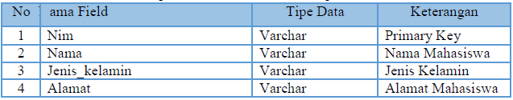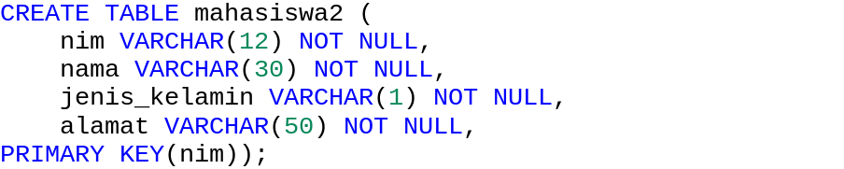
- Tuliskan pernyataan SQL untuk mendapatkan data matakuliah yang sksnya 1 atau 2 dengan kode_mk TIK dan tidak boleh redudansi.
Hasil :
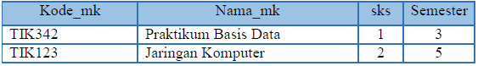
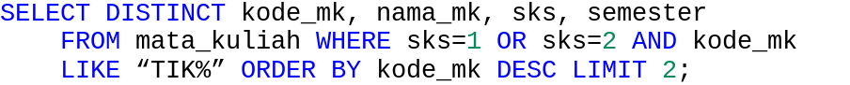
- Tuliskan Pernyataan SQL untuk mendapatkan data matakuliah yang namanya TIDAK SAMA DENGAN “Basis”
Hasil :
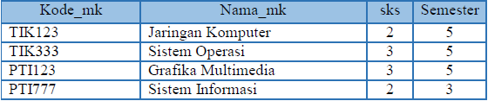
- Tugas Rumah
- Buat dan tuliskan pernyataan SQL untuk membuat tabel dengan nama mahasiswa_nim (NIM Anda masing-masing) dengan field sebagai berikut:
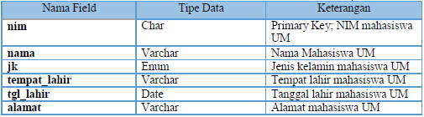
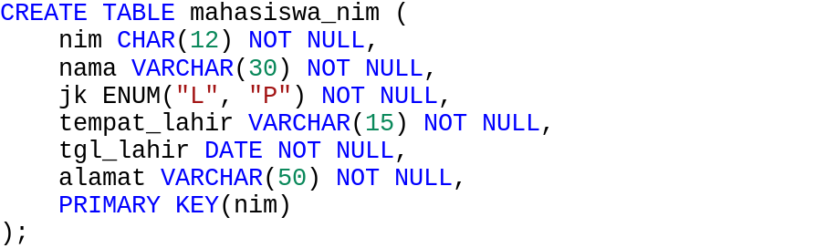
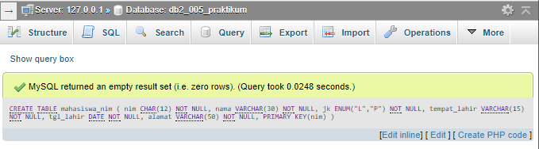
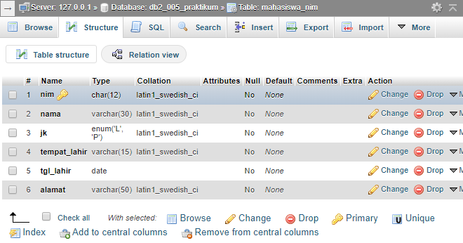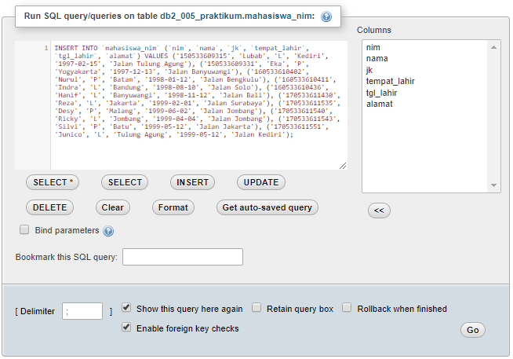
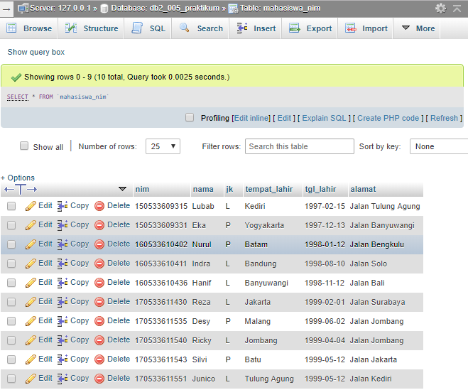
- Jika diketahui NIM mahasiswa adalah 170533611430, maka:
- 2 digit NIM pertama adalah kode tahun angkatan
- 2 digit NIM berikutnya adalah kode fakultas
- 1 digit NIM berikutnya adalah kode jurusan
- 1 digit NIM berikutnya adalah kode prodi
- 1 digit NIM berikutnya adalah kode jenjang
- 5 digit NIM terakhir adalah nomor urut mahasiswa
Tuliskan pernyataan SQL untuk mendapatkan data mahasiswa dengan kode tahun angkatan = 17, kemudian urutkan secara ascending!

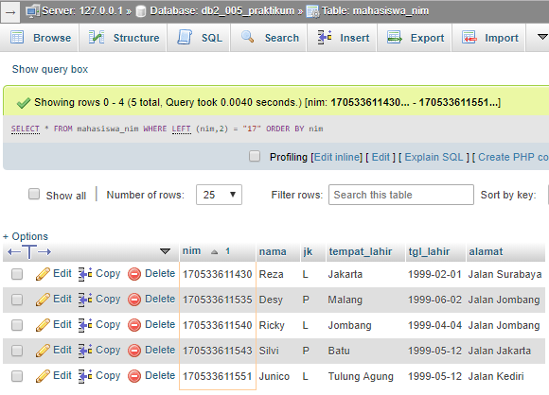
- Tuliskan pernyataan SQL untuk mendapatkan data mahasiswa dengan kode fakultas = 05 DAN jenis kelamin = perempuan. Urutan berdasarkan nim secara descending
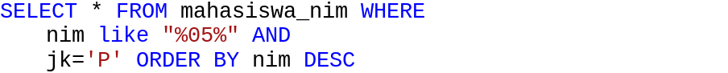
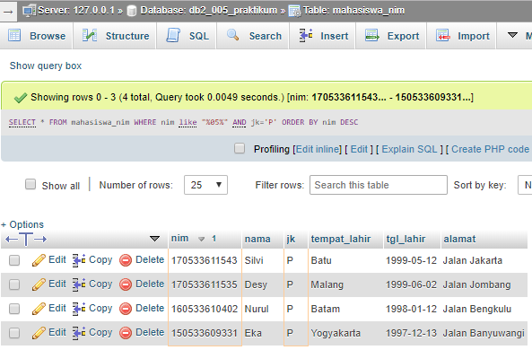
- Tuliskan pernyataan SQL untuk mendapatkan data nim, nama, jenis kelamin, dan alamat pada tabel mahasiswa yang memiliki nim dengan nomor urut tertinggi dan alamat <> “jalan jombang”.
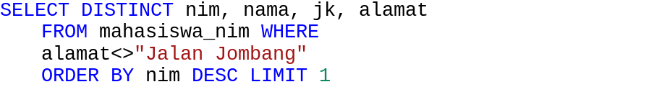
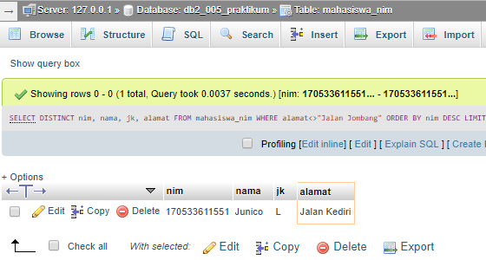
- Tuliskan pernyataan SQL untuk mendapatkan data nim, nama, tanggal lahir, dan umur pada tabel mahasiswa yang mana umur mahasiswa di dapatkan dari tanggal lahir yang terdapat dalam table mahasiswa seperti pada contoh di bawah ini :
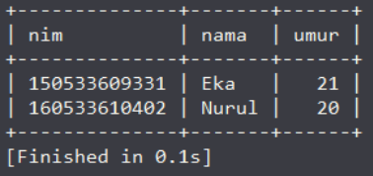
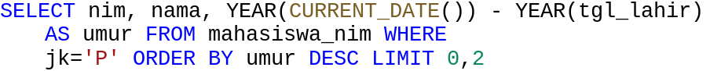
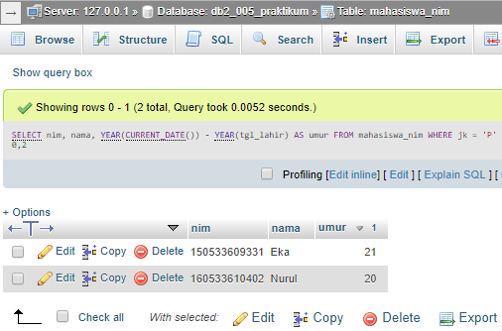
- Kesimpulan
Berisi kesimpulan yang diperoleh dalam modul yang dikerjakan, kesimpulan harus mencangkup semua elemen yang ada pada modul tersebut. Menggunakan bahasa indonesia yang baik dan benar. Elemen tambahan kesimpulan dapat berupa keluhan, problem solving yang dialami, dan sebagainya. Berupa paragraf, tidak numbered list atau bullet list.
- Daftar Rujukan
Kadir, Abdul. 2013. Pemrograman Database MySQL untuk Pemula. Yogyakarta: MediaKom.
Penulisan daftar pustaka harus sesuai dengan PPKI
w3resource.com
stackoverflow.com
duniailkom.com

